Testen des Kniffel Programms
August/September 2025
Corinna Huber
Sophia Lachmann
Anne Goebel

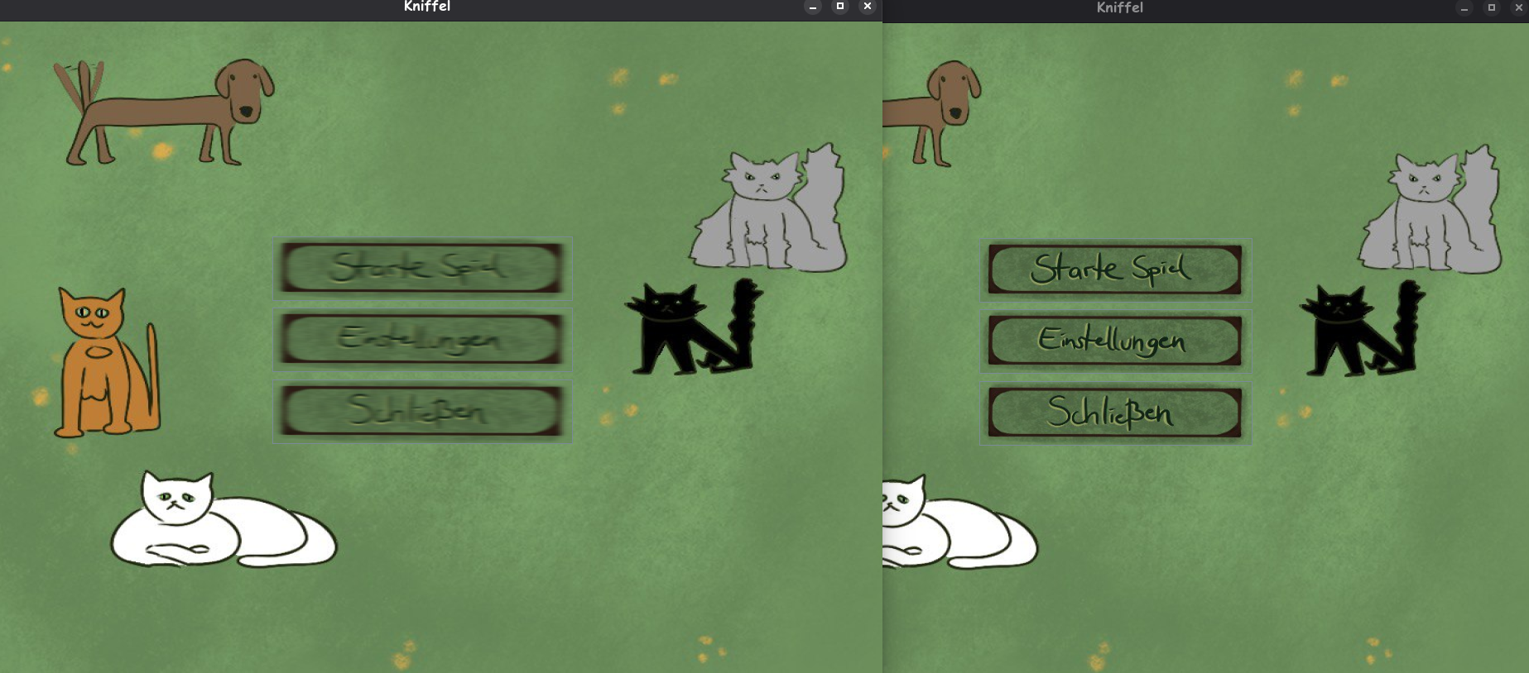
Wenn man das Startmenü Fenster oft genug klein und groß zieht, dann verwischen die ImageIcons auf den Buttons :D

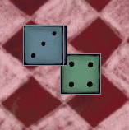
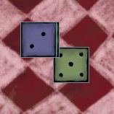
Wenn man den Würfelbutton ganz oft hintereinander drückt, dann läuft der Timer immer weiter und der Bildwechsel läuft endlos weiter. Auch wird eine Kollision ausgelöst.
Wenn man dann ganz oft den Würfel anklickt, fängt er an wie wild hin und herzuglitchen :)
Idee es zu fixen wäre eine Zeitsperre auf sowohl die Würfel als auch den Würfelnbutton zu legen, sodass diese nicht angeklickt werden können, bis alle Würfel ihr Ziel erreicht haben (also die Zeit abläuft)
Würfeln und Punkte eintragen funktioniert wie gehabt, auch wenn man die Würfelanzahl visuell nicht sehen kann.
Man kann den Würfel bisher nicht wieder zurücksetzen.
(Ich hatte überlegt einen Tooltip einzufügen anstelle das Problem zu beheben)

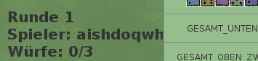
Mit zu langen Namen verschwindet der Name unter der Tabelle

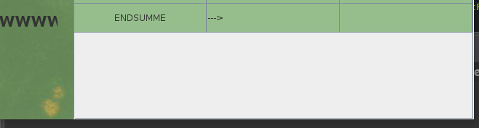

Bei zu großem Fenster sieht man das die Tabelle drunter weiß ist

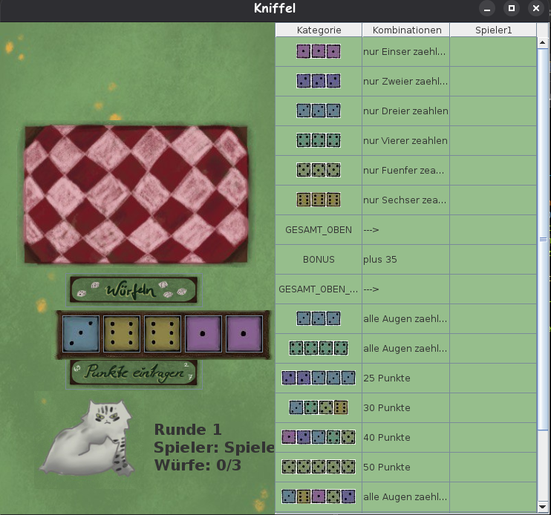
auf minimaler size ist es ein bisschen hässlich (aber es funktioniert! Ohne setMinSize() in der Main gäbe es Probleme weil die Würfel keinen Anknüpfungspunkt auf der nichtexistenten Würfelfläche finden)

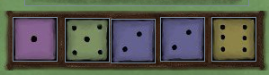
Aufgrund der Vorgabe, das es auf den Windowspool Rechnern laufen muss, mussten wir die Timerfunktion bei zeichneLinie() eine Weile anpassen, bis wir etwas sinnvolles gefunden haben, was nicht dazu führt das Windows die Würfel 10 Sekunden lang auf ihre Zielposition fliegen lässt. Keiner von uns hat Windows, deswegen ist uns dieser Unterschied in der Verarbeitung von Swing unter verschiedenen Betriebssystemen erst sehr spät aufgefallen.
Als Folge dessen ist die Würfelbank jetzt ein bisschen wonky, da die Timerlogik in größeren Schritten arbeitet und entsprechend mehr Toleranzbereich braucht. Ist aber schon ein bisschen süß.

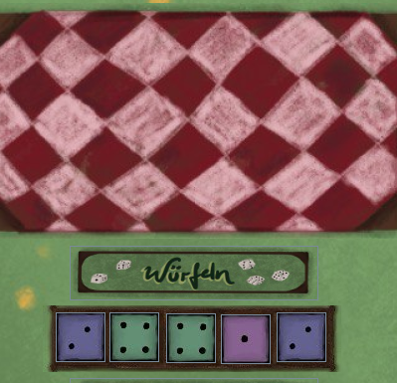
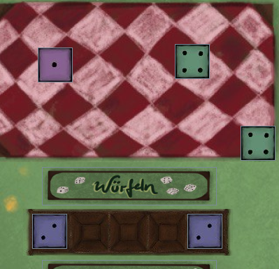
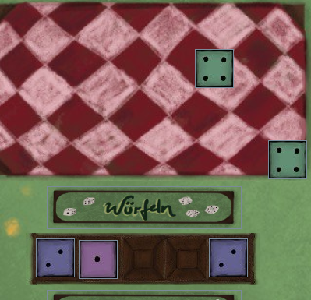
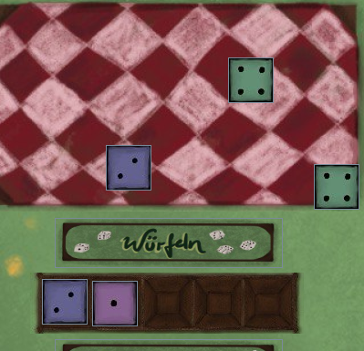
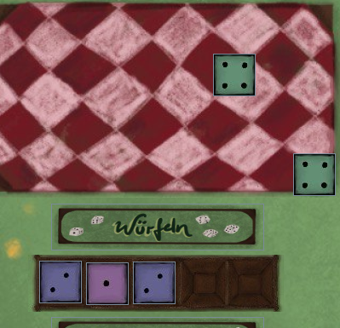
Beim Wechsel von der Würfelfläche zur Bank sucht sich der Würfel immer den ersten freien Platz in der Würfelbank.
(Nächstes Semester lerne ich Latex damit diese Art von Dokumenten nicht so schrecklich aussieht)

Wenn man würfelt, während alle Würfel in der Bank sind, verschenkt man Würfelwürfe.

Das Spielfeldfenster überlebt es wunderbar ohne Probleme wie wild groß und kleingezogen zu werden.

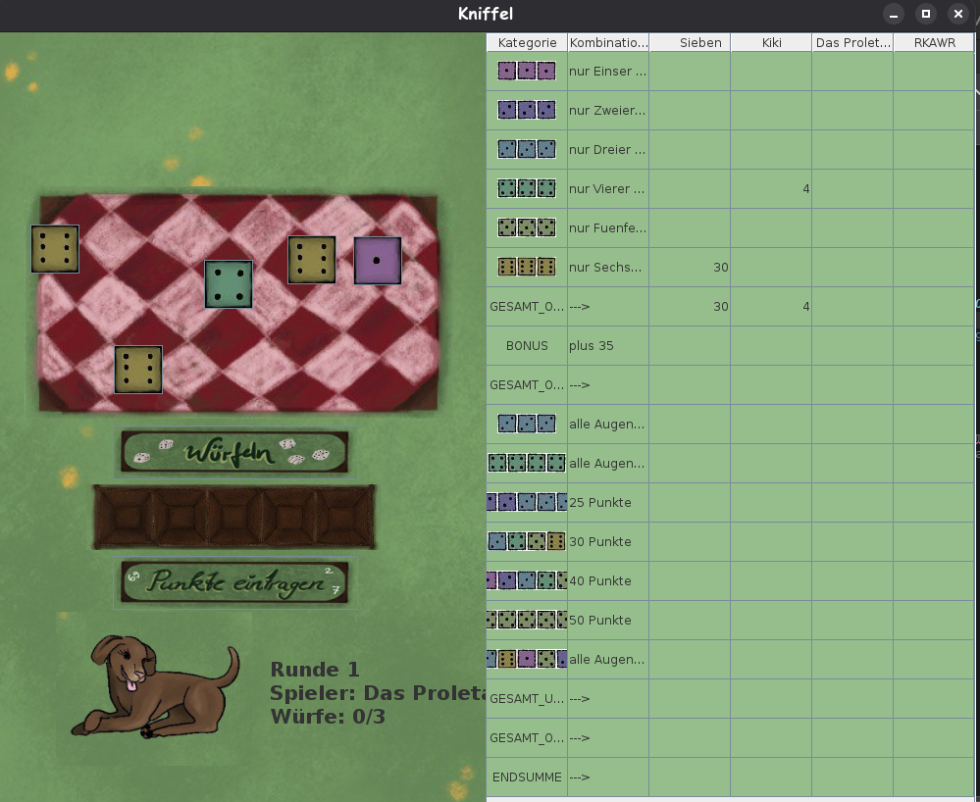
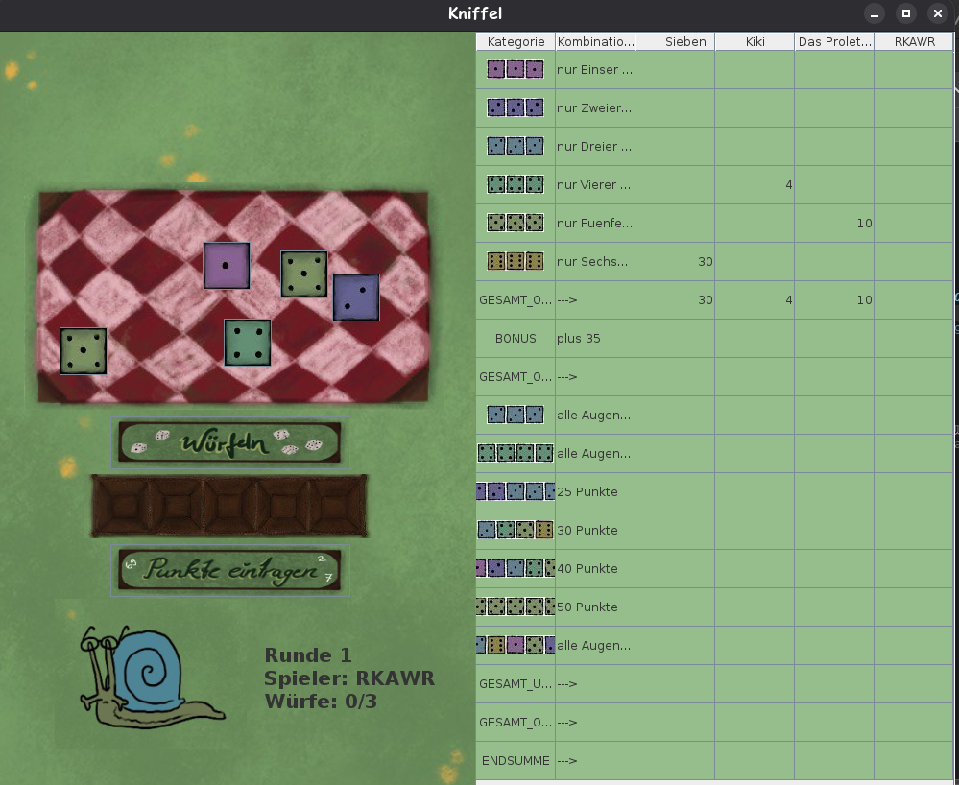
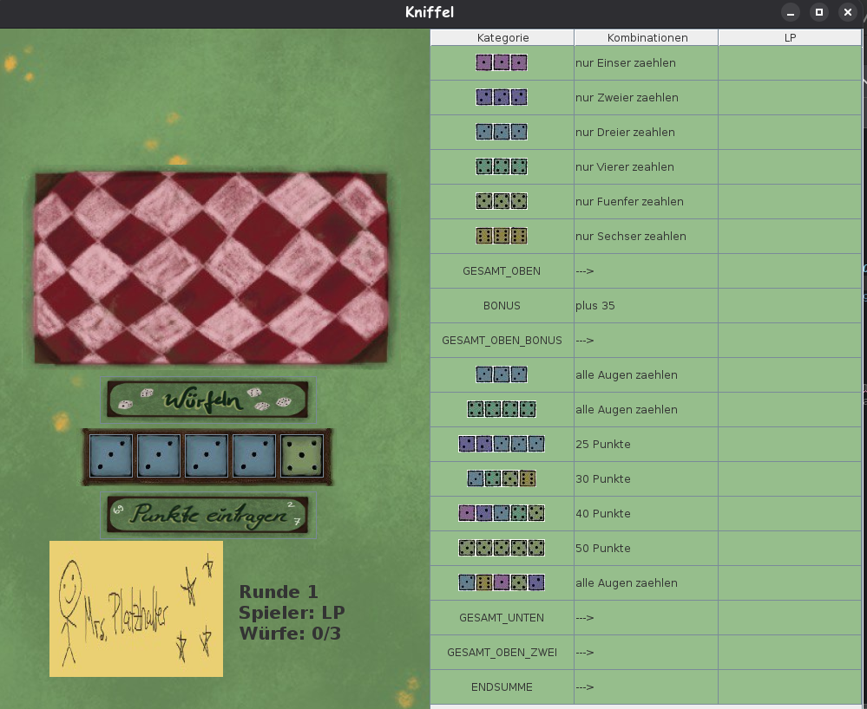
Spielerwechsel und Spielericonwechsel funktioniert wunderbar. Auch funktioniert es gut, das die Würfel weder anklickbar sind, noch das Punkte in der Tabelle angezeigt werden, wenn man eine neue Runde durch Punkte eintragen startet.

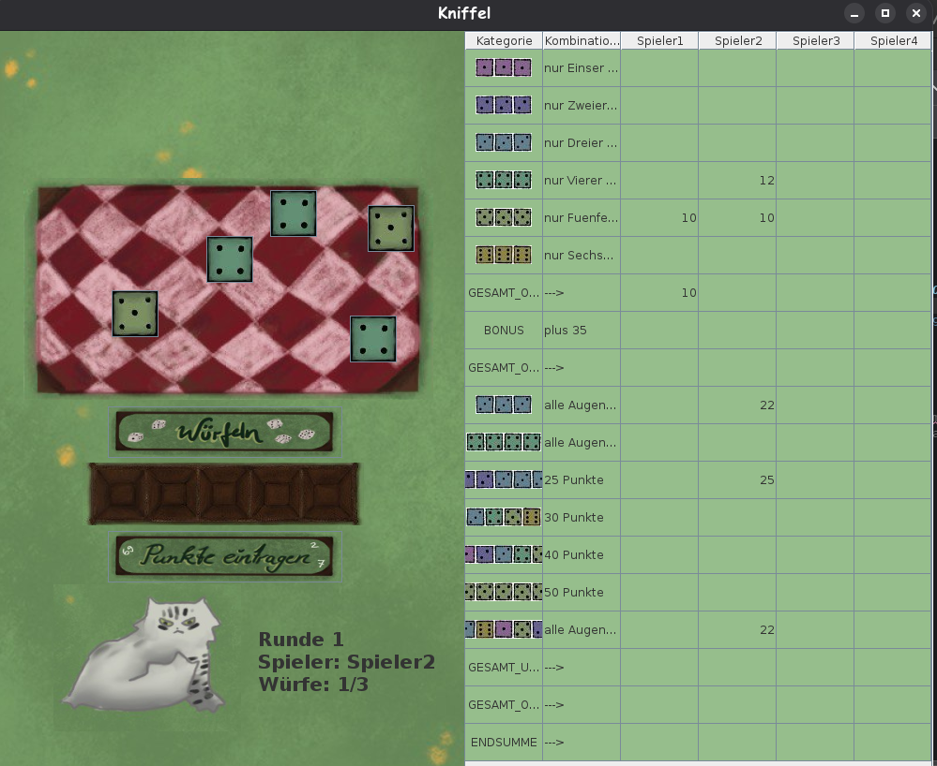
Kein Name (Also das OptionPane schließen, anstelle von “” als Name) und kein Icon wählen führt zum standardmäßigen “Spieler1” etc. und als Icon Bebi.
Einen Namen auszuwählen und dann das Iconfenster zu schließen führt zu Mrs. Platzhalter. :) Wohl eher Mrs Defaultcase.

Tabellen Tests:
mit 1 Spieler mit 2 Spielern mit 3 Spielern mit 4 Spielern
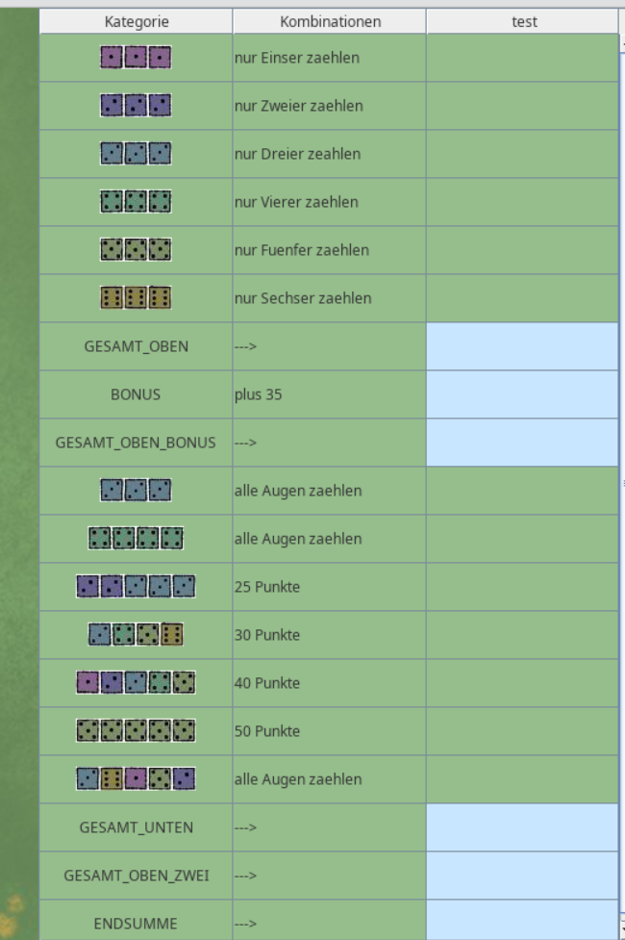
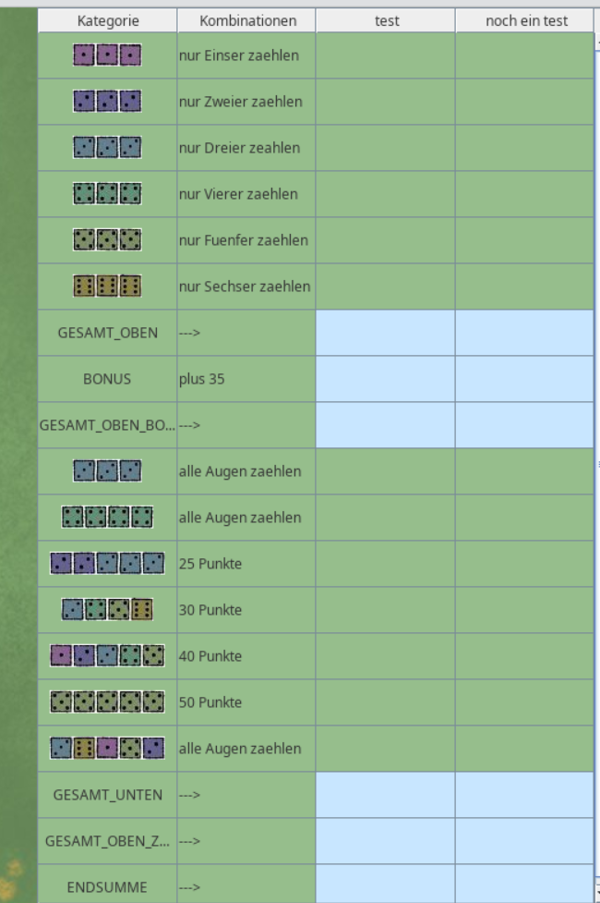
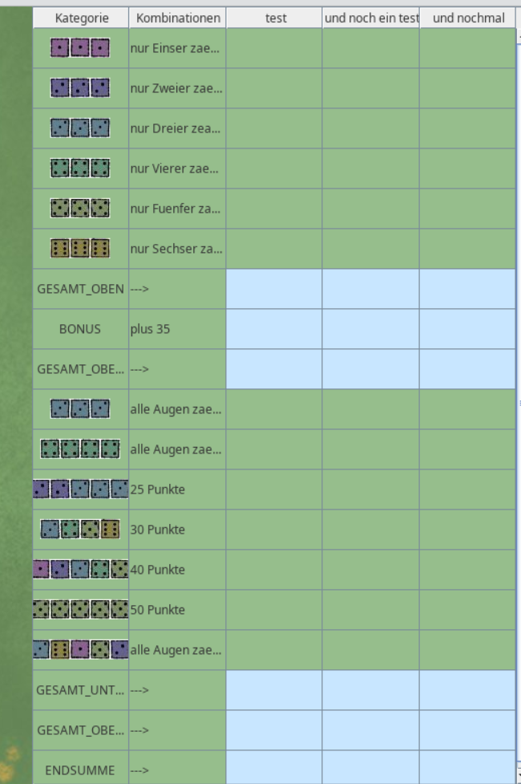
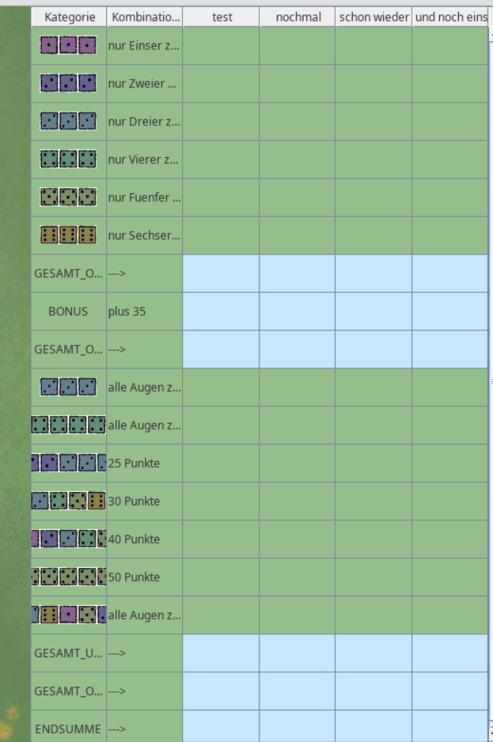

Tabelle hat immer gleiche Spaltengrößen, je nach gesamten Fenstergröße oder Spieleranzahl kann es sein, das dadurch, die Kombinationen oder die Namen nicht mehr vollständig zu lesen sind
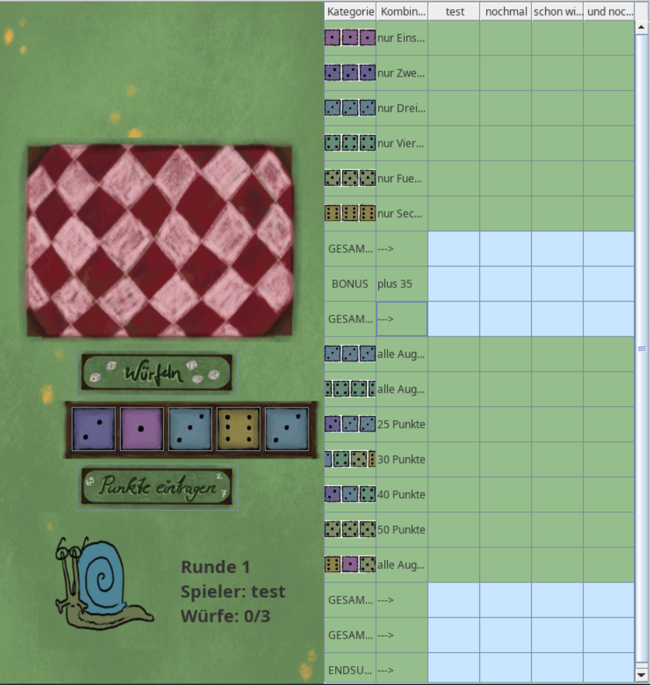
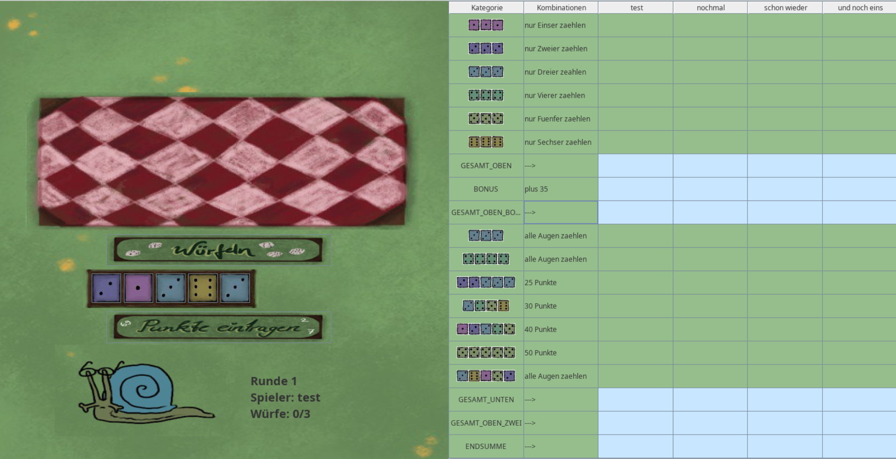

Das Skalierender Tabelle klappt problemlos sie passt sich an wenn man das Fenster kleiner oder größer macht.

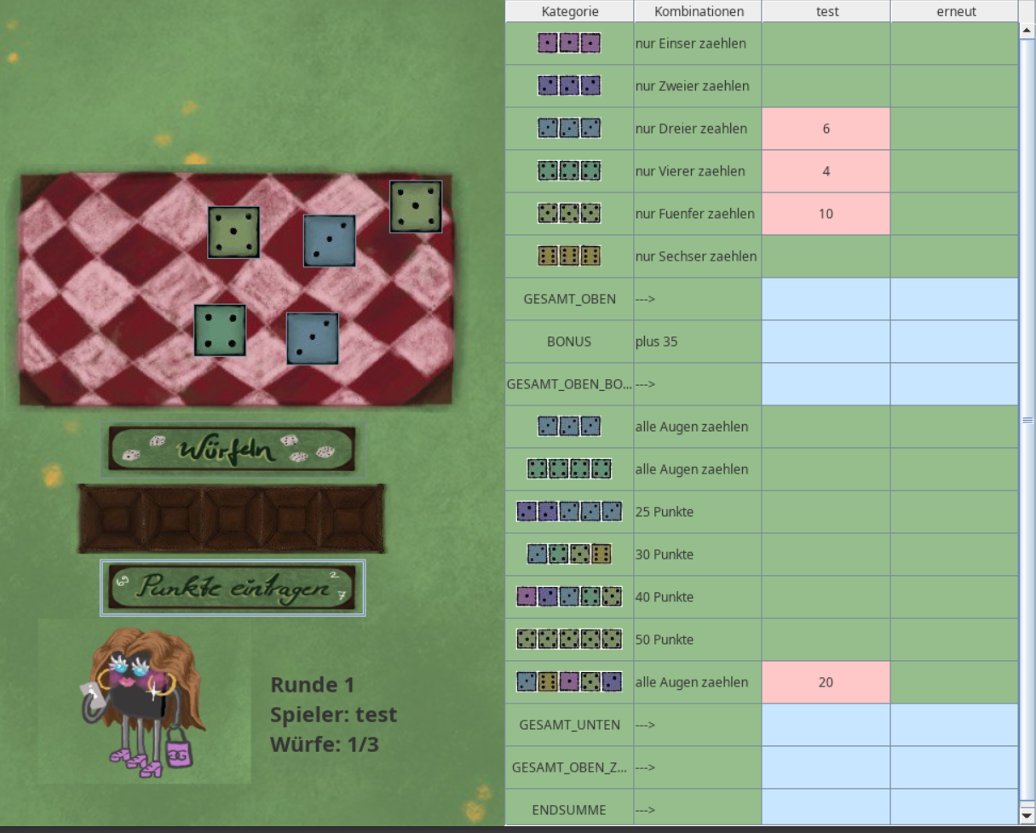
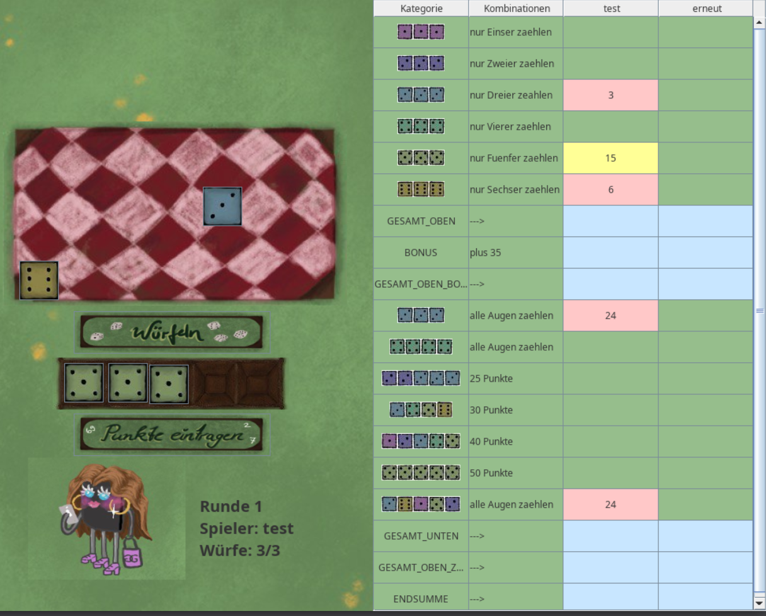
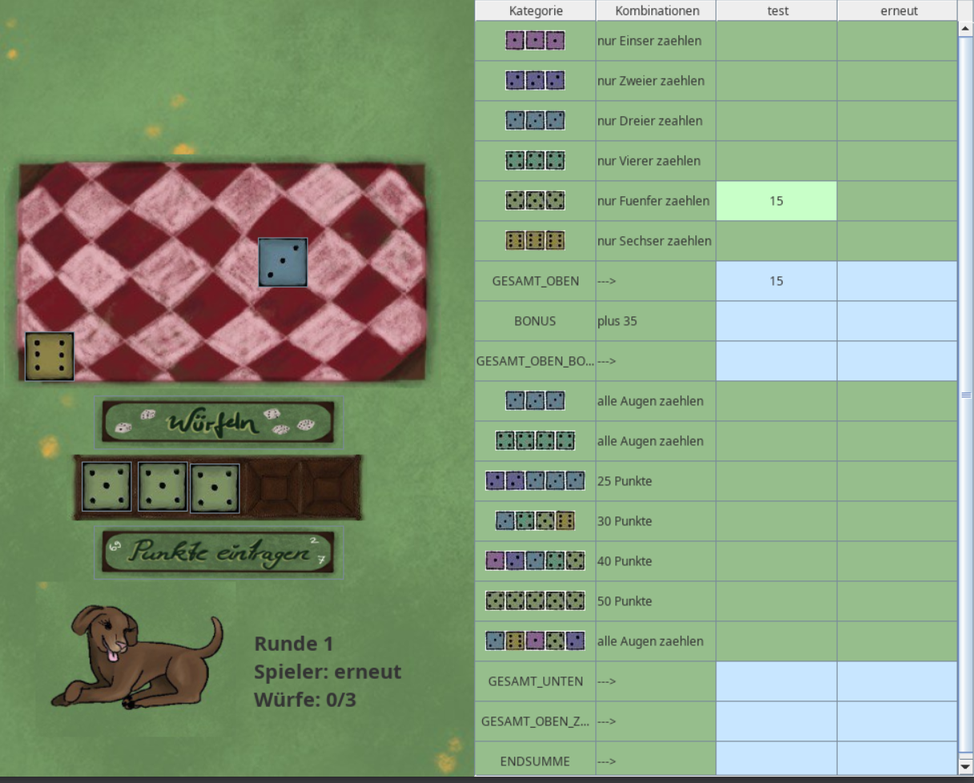

Wenn man Würfelt werden die möglichen wenn man ein Ergebnis Eintragen will, Klickt man dies an und es
Kombinationen des aktiven Spielers rot wird gelb hinterlegt.danach auf Punkte eintragen und es wird grün
hinterlegt dargestellt Eingeloggt. Der nächste Spieler ist an der reihe
Die gesamt Summen werden immer in den Blau hinterlegten Feldern angezeigt und aktualisiert bei jeden Punkteintrag

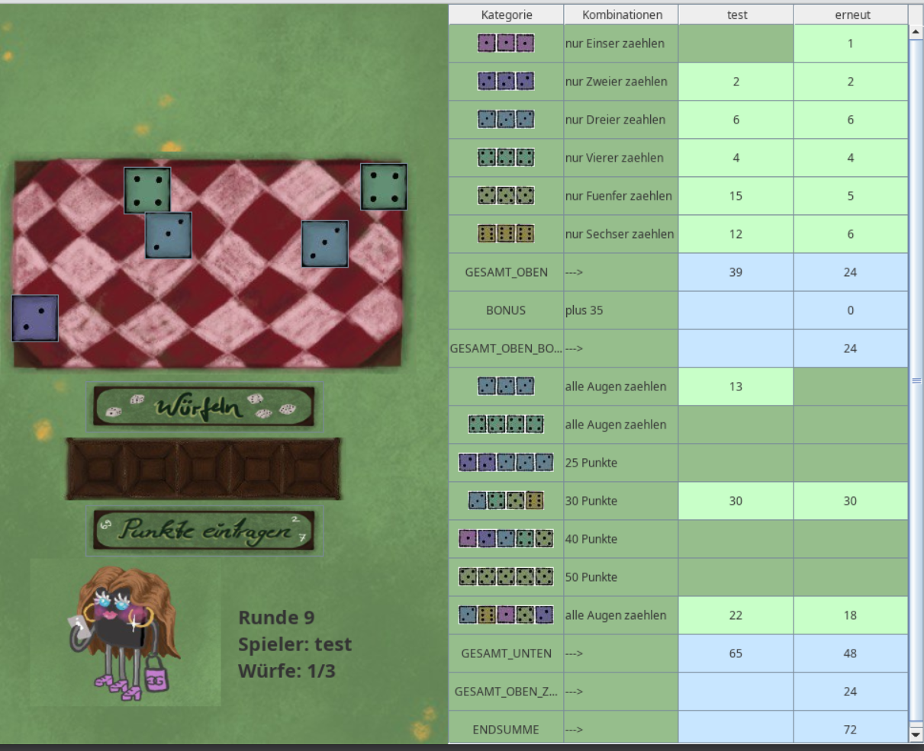

Wenn die Oberen Punkte komplett ausgefühlt sind wird der Bonus berechnet und gesamt oben mit Bonus befühlt.
Wenn man Würfelt und keine möglichen Punkte einzutragen sind bleiben die spalten leer und keine wird farbig hinterlegt.

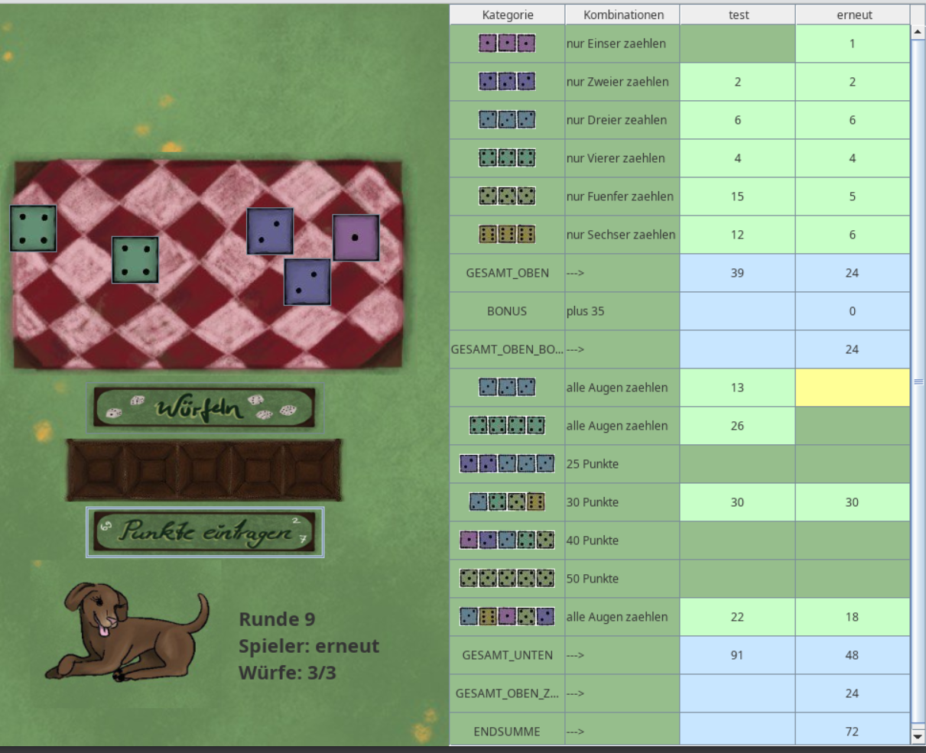
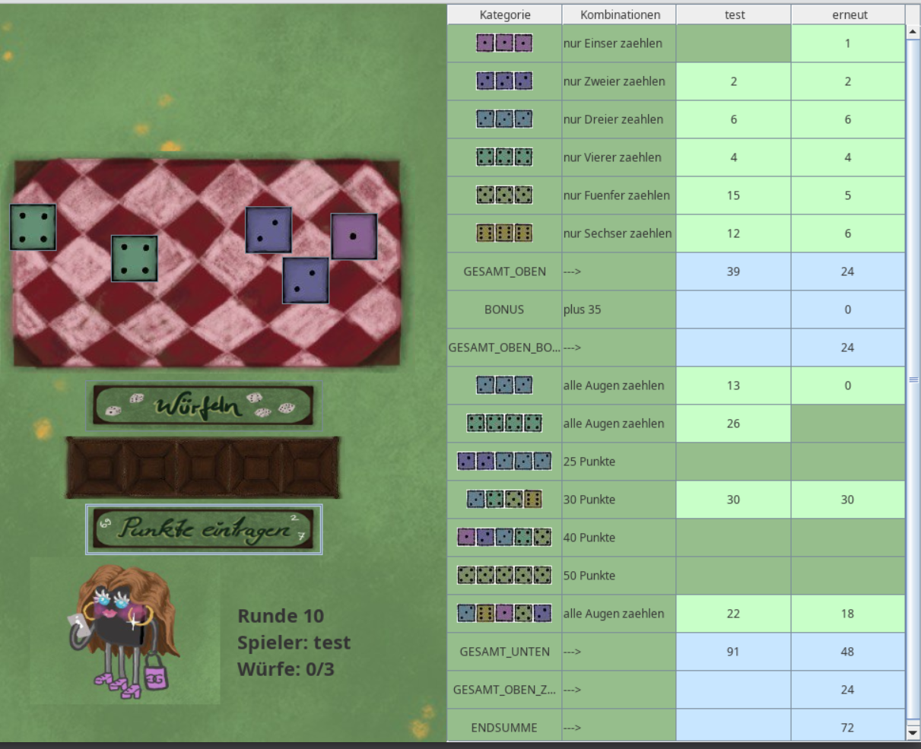
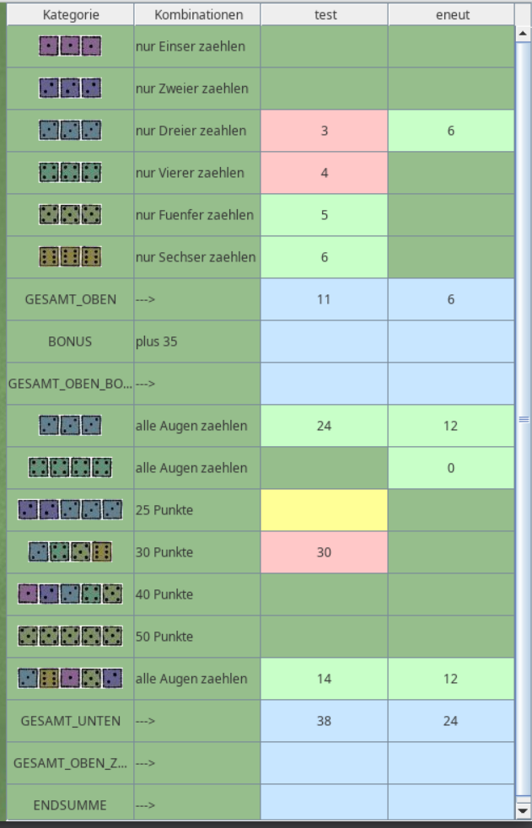

Wenn man 3 mal gewürfelt hat und keine Punkte markiert sind kann man in ein noch zu füllendes Kästchen klicken das dann ebenfalls gelb markiert wird. Danach werden mit Punkte eintragen 0 Punkte eingetragen. Bevor man die 3 mal gewürfelt hat geht dies nicht.
Wenn man 3 mal gewürfelt hat kann man auch wenn man Punkte hat auch ein Feld einloggen das 0 Punkte bringt.

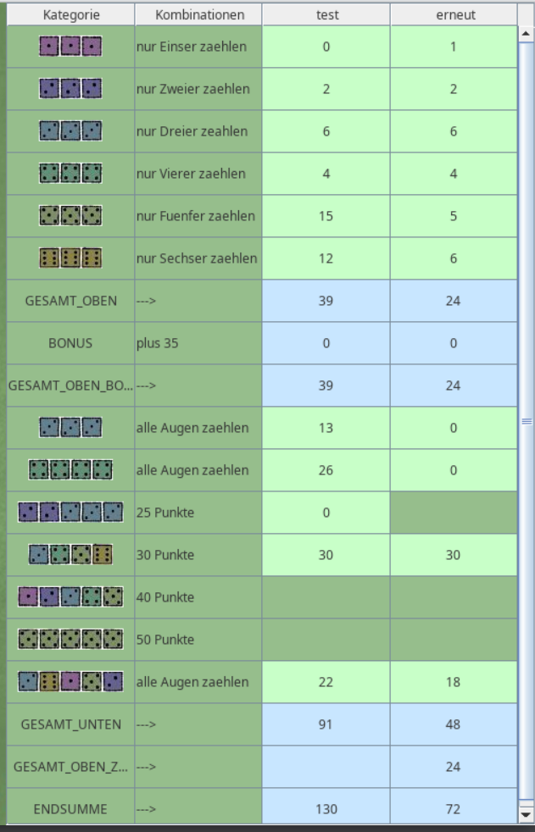
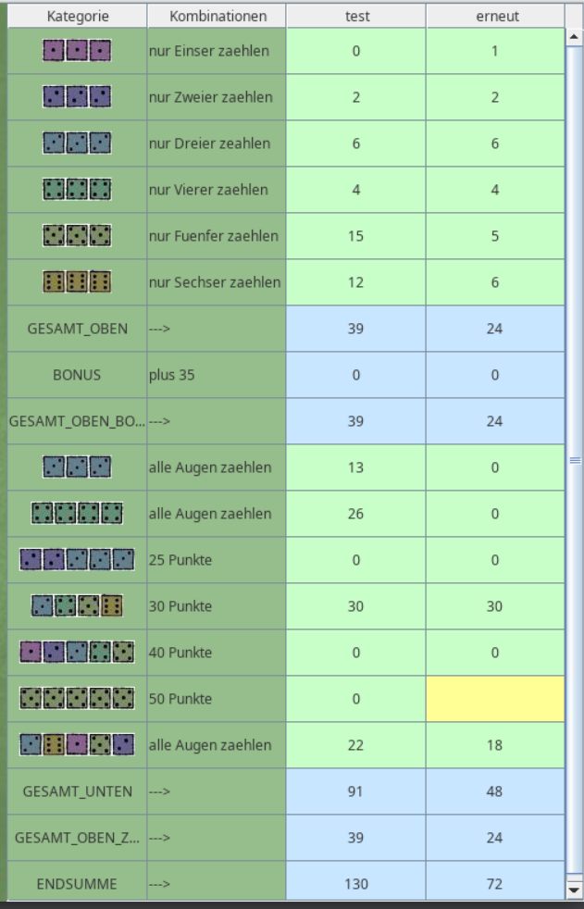
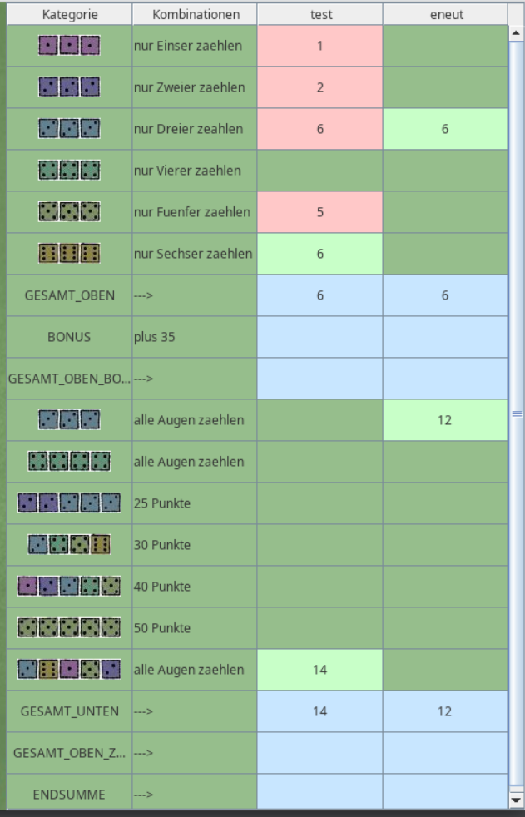

Endsumme wird manchmal früher manchmal später berechnet und die Punkte werden nicht immer sofort unten eintragen von oben

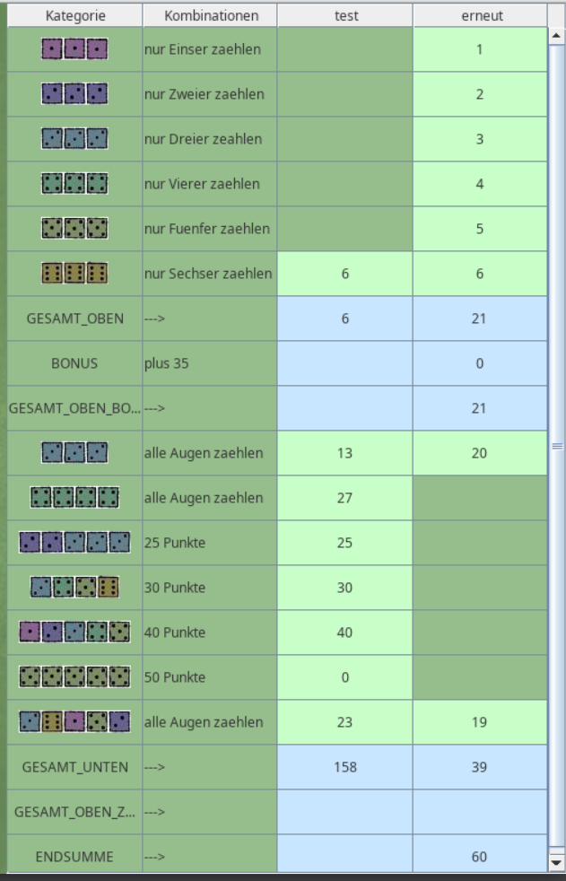
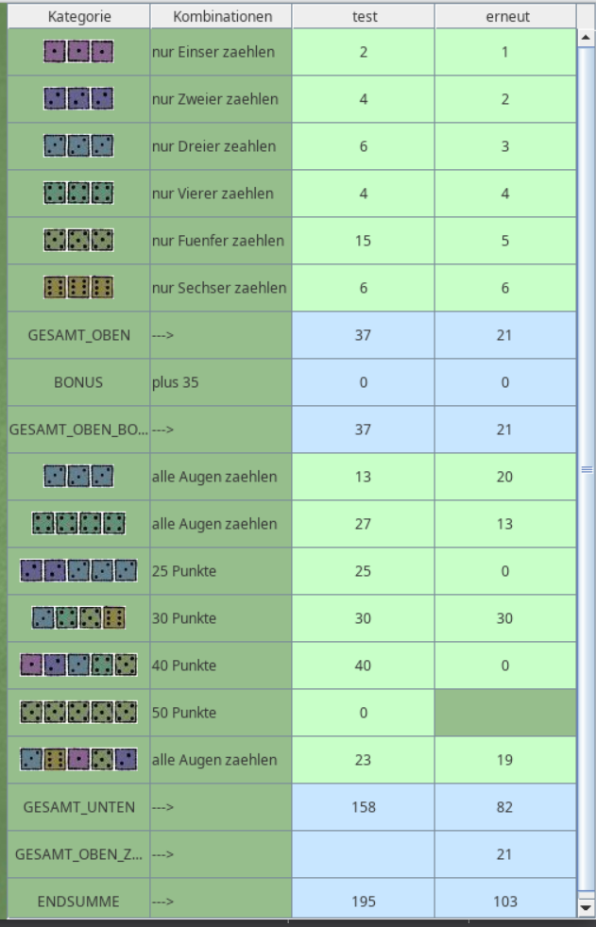

TabellenTest im Debuggin Modus:
Vor dem Start des Spieles in den Einstellungen Debugging aktivieren und Endlose Würfel aktivieren aktiviert
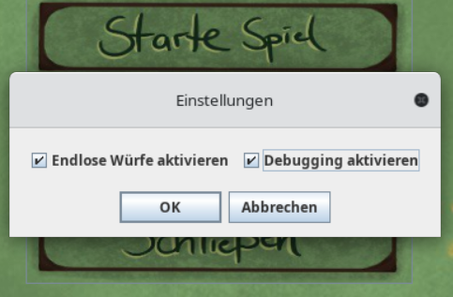

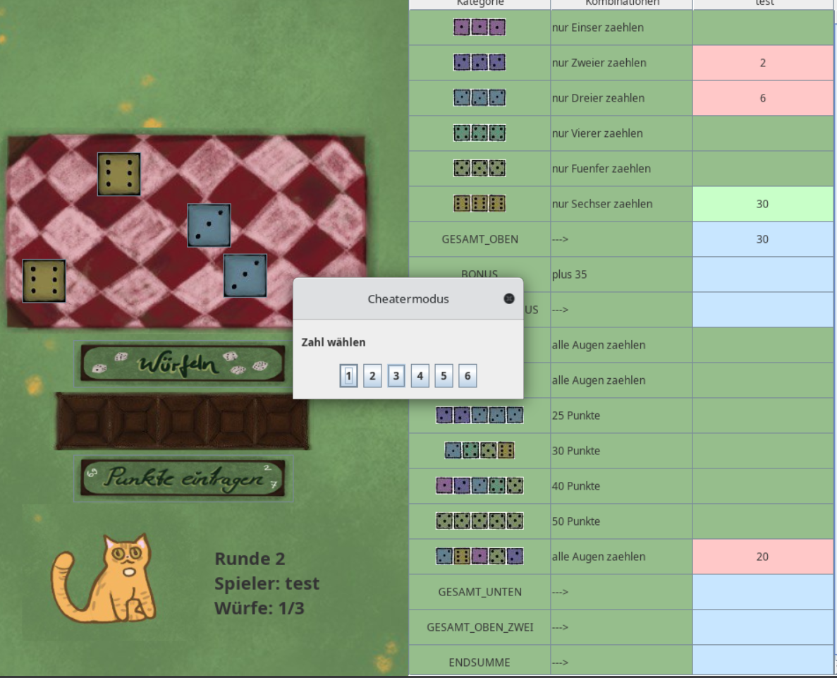
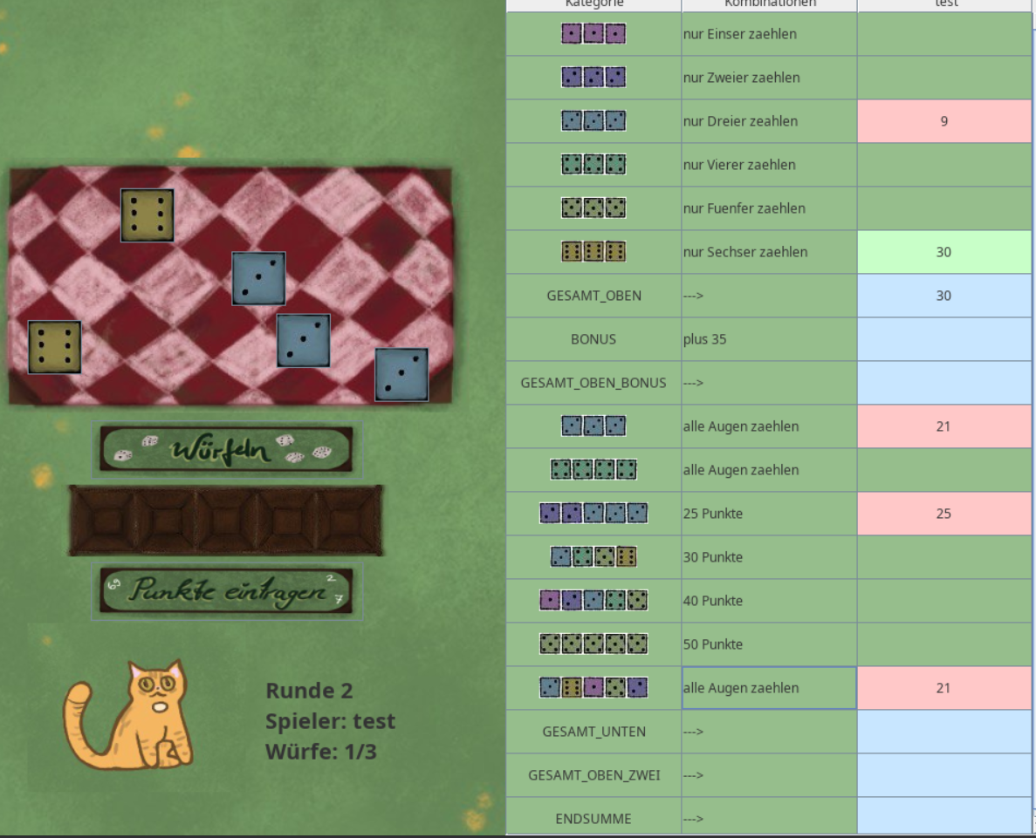

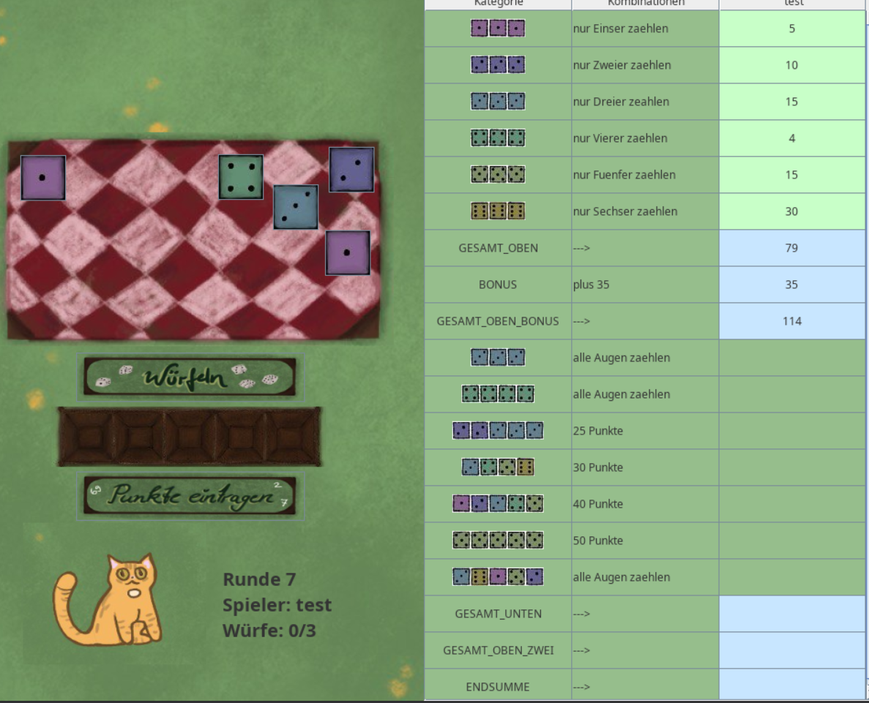
wenn Debugging aktiv kann mit klick auf den Würfel die Augen geändert werden das wird dann in die Tabelle übernommen. (siehe alle Dreier zaehlen)
Wenn Endlose Würfel aktivieren aktiv ist kann man beinahe endlos würfeln

Hier kann man auch Prüfeun ob der Bonus gezogen wird.

